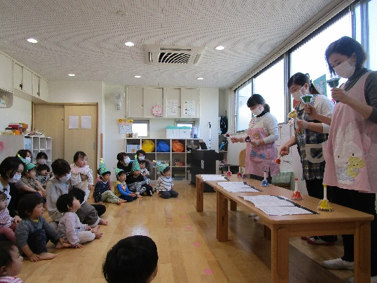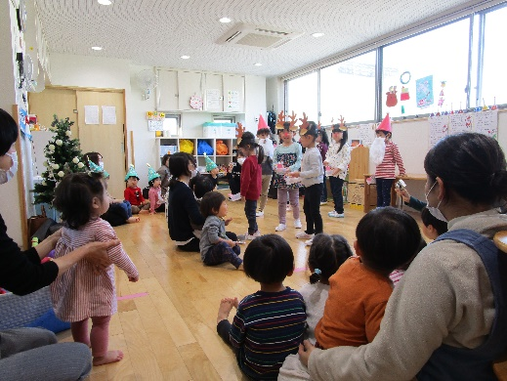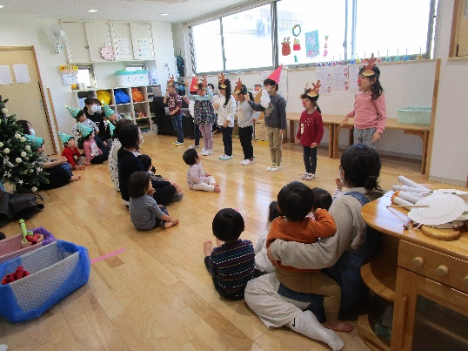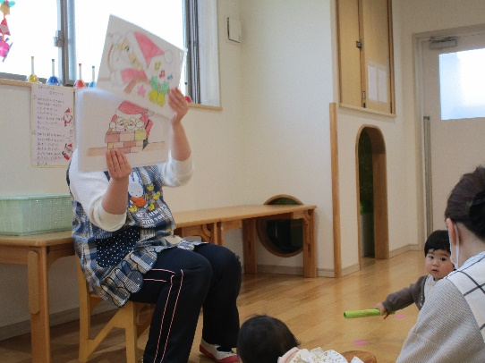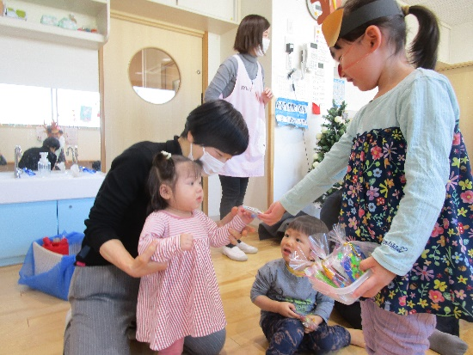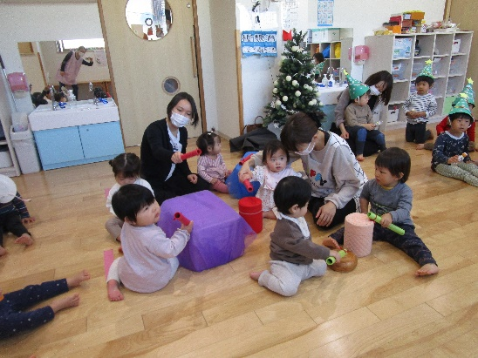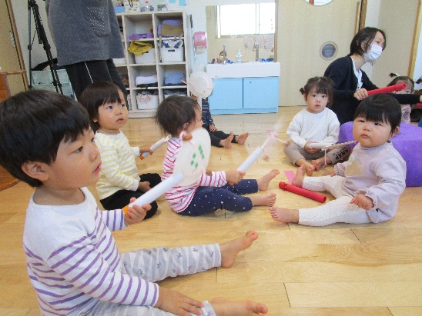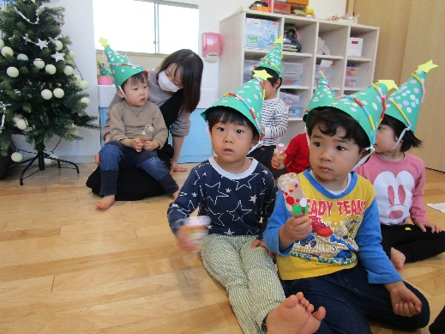

地域のお友だちも一緒に参加してくださいました。

ありがとうございました。

ゆり・ひまわり組の子どもたちが手話で「赤鼻のトナカイ」の歌のプレゼントをしてくれました。

保育者3名により、ハンドベルの演奏がありました。

たんぽぽ組の子どもたちは、演奏に引き込まれどんどん前へ出ていっていました。

それぞれのクラスで作った手作り楽器を手に、「ジングルベル」の合奏をしました。どんな演奏になったでしょうか。

きっと素敵な演奏になったと思いますよ🎵🎵

手作りの紙芝居を見ながら、みんなで「あわてんぼうのサンタクロース」の歌を唄いました。

ゆり・ひまわり組のお姉さん・お兄さんたちが作ったアイロンビーズのプレゼントを受け取りました。

乳児３クラスが今年初めて集まりました。いつもと違う雰囲気に少しドキドキしている子もいました。

クリスマス会（乳児クラス）